Об утверждении регламента государственной услуги "Прием документов для прохождения аттестации на присвоение (подтверждение) квалификационных категорий педагогическим работникам и приравненным к ним лицам организаций образования, реализующих программы дошкольного воспитания и обучения, начального, основного среднего, общего среднего, технического и профессионального, послесреднего образования"
Утративший силу
Постановление акимата города Астаны от 13 июля 2016 года № 107-1333. Зарегистрировано Департаментом юстиции города Астаны 12 августа 2016 года № 1044. Утратило силу постановлением акимата города Нур-Султана от 9 октября 2020 года № 107-2157.
Сноска. Утратило силу постановлением акимата города Нур-Султана от 09.10.2020 № 107-2157 (вводится в действие по истечении десяти календарных дней после дня его первого официального опубликования).
В соответствии с законами Республики Казахстан от 23 января 2001 года "О местном государственном управлении и самоуправлении в Республике Казахстан", от 15 апреля 2013 года "О государственных услугах", акимат города Астаны ПОСТАНОВЛЯЕТ:
1. Утвердить прилагаемый регламент государственной услуги "Прием документов для прохождения аттестации на присвоение (подтверждение) квалификационных категорий педагогическим работникам и приравненным к ним лицам организаций образования, реализующих программы дошкольного воспитания и обучения, начального, основного среднего, общего среднего, технического и профессионального, послесреднего образования".
2. Возложить на руководителя Государственного учреждения "Управление образования города Астаны" опубликование настоящего постановления после государственной регистрации в органах юстиции в официальных и периодических печатных изданиях, а также размещение на интернет-ресурсе, определяемом Правительством Республики Казахстан, и на интернет-ресурсе акимата города Астаны.
3. Контроль за исполнением настоящего постановления возложить на заместителя акима города Астаны Аманшаева Е.А.
4. Настоящее постановление вступает в силу со дня государственной регистрации в органах юстиции и вводится в действие по истечении десяти календарных дней после дня его первого официального опубликования.
Аким города Астаны | А. Исекешев

Утвержден
постановлением акимата
города Астаны
от 13 июля 2016 года
№ 107-1333
Регламент государственной услуги "Прием документов для прохождения аттестации на присвоение (подтверждение) квалификационных категорий педагогическим работникам и приравненным к ним лицам организаций образования, реализующих программы дошкольного воспитания и обучения, начального, основного среднего, общего среднего, технического и профессионального, послесреднего образования"
Сноска. Регламент в редакции постановления акимата города Астаны от 18.03.2019 № 107-385 (вводится в действие по истечении десяти календарных дней после дня его первого официального опубликования).
1. Общие положения
1. Государственная услуга "Прием документов для прохождения аттестации на присвоение (подтверждение) квалификационных категорий педагогическим работникам и приравненным к ним лицам организаций образования, реализующих программы дошкольного воспитания и обучения, начального, основного среднего, общего среднего, технического и профессионального, послесреднего образования" (далее – государственная услуга) оказывается уполномоченным органом акимата города Астаны – Государственным учреждением "Управление образования города Астаны" (далее – услугодатель) на основании стандарта государственной услуги "Прием документов для прохождения аттестации на присвоение (подтверждение) квалификационных категорий педагогическим работникам и приравненным к ним лицам организаций образования, реализующих программы дошкольного воспитания и обучения, начального, основного среднего, общего среднего, технического и профессионального, послесреднего образования" (далее – Стандарт), утвержденного приказом Министра образования и науки Республики Казахстан от 9 ноября 2015 года № 632 "Об утверждении стандартов государственных услуг по приему документов для прохождения аттестации на присвоение (подтверждение) квалификационных категорий педагогическим работникам и приравненным к ним лицам организаций образования, реализующих программы дошкольного воспитания и обучения, начального, основного среднего, общего среднего, технического и профессионального, послесреднего образования" (зарегистрирован в Реестре государственной регистрации нормативных правовых актов за № 12449).
2. Форма оказания государственной услуги: бумажная.
3. Результатом оказания государственной услуги является выдача расписки о приеме заявления для прохождения аттестации на присвоение (подтверждение) квалификационной категории педагогическим работникам и приравненным к ним лицам организаций образования, реализующих программы дошкольного воспитания и обучения, начального, основного среднего, общего среднего, технического и профессионального, послесреднего образования в произвольной форме, либо мотивированный ответ об отказе в оказании государственной услуги по основаниям, предусмотренным пунктом 10 Стандарта.
Форма предоставления результата оказания государственной услуги: бумажная.
Прием документов и выдача результата оказания государственной услуги осуществляются через:
1) канцелярию услугодателя;
2) некоммерческое акционерное общество "Государственная корпорация "Правительство для граждан" (далее – Государственная корпорация).
Государственная услуга оказывается бесплатно физическим лицам (далее – услугополучатель).
2. Описание порядка действий структурных подразделений (работников) услугодателя в процессе оказания государственной услуги
4. Основанием для начала процедуры (действия) по оказанию государственной услуги является предоставление услугополучателем пакета документов согласно пункту 9 Стандарта.
5. Содержание каждой процедуры (действия), входящей в состав процесса оказания государственной услуги:
действие 1 – специалист канцелярии услугодателя принимает, регистрирует и направляет пакет документов услугополучателя руководителю услугодателя для дальнейшего рассмотрения – 20 (двадцать) минут;
результат действия 1 – прием, регистрация и передача пакета документов услугополучателя руководителю услугодателя;
действие 2 – руководитель услугодателя рассматривает пакет документов услугополучателя и определяет ответственного исполнителя услугодателя – 2 (два) часа;
результат действия 2 – рассмотрение руководителем услугодателя пакета документов услугополучателя и определение ответственного исполнителя услугодателя;
действие 3 – ответственный исполнитель услугодателя рассматривает поступивший пакет документов услугополучателя, подготавливает расписку о приеме заявления либо мотивированный ответ об отказе в оказании государственной услуги в соответствии с пунктом 10 Стандарта:
в случае обращения услугополучателя в Государственную корпорацию по месту нахождения услугодателя – 2 (два) рабочих дня;
в случае обращения услугополучателя в Государственную корпорацию не по месту нахождения услугодателя – 6 (шесть) рабочих дней;
результат действия 3 – рассмотрение пакета документов услугополучателя, подготовка результата оказания государственной услуги;
действие 4 – подписание руководителем услугодателя результата оказания государственной услуги и направление его специалисту канцелярии услугодателя – 1 (один) рабочий день;
результат действия 4 – подписание руководителем услугодателя результата оказания государственной услуги и направление его специалисту канцелярии услугодателя;
действие 5 – специалист канцелярии услугодателя выдает услугополучателю результат оказания государственной услуги – 20 (двадцать) минут;
результат действия 5 – выдача специалистом канцелярии услугодателя результата оказания государственной услуги услугополучателю.
3. Описание порядка взаимодействия структурных подразделений (работников) услугодателя в процессе оказания государственной услуги
6. Перечень структурных подразделений (работников) услугодателя, которые участвуют в процессе оказания государственной услуги:
1) специалист канцелярии услугодателя;
2) руководитель услугодателя;
3) ответственный исполнитель услугодателя.
7. Описание последовательности процедур (действий) между структурными подразделениями (работниками) услугодателя в процессе оказания государственной услуги отражено в справочнике бизнес-процессов оказания государственной услуги согласно приложению к настоящему Регламенту.
4. Описание порядка взаимодействия с Государственной корпорацией "Правительство для граждан" в процессе оказания государственной услуги
8. Описание порядка обращения и последовательности процедур (действий) услугодателя и услугополучателя при оказании государственной услуги через Государственную корпорацию:
процесс 1 – работник Государственной корпорации проверяет и принимает представленный пакет документов услугополучателя, регистрирует заявление услугополучателя, выдает расписку о приеме документов с указанием даты и времени приема документов и направляет их услугодателю – 20 (двадцать) минут;
условие 1 – в случае представления услугополучателем неполного пакета документов, указанных в пункте 9 Стандарта, работник Государственной корпорации отказывает в их приеме и выдает расписку согласно приложению 2 к Стандарту;
процесс 2 – услугодатель осуществляет процедуры (действия) в соответствии с пунктом 5 настоящего Регламента;
процесс 3 – работник Государственной корпорации выдает услугополучателю результат оказания государственной услуги – 20 (двадцать) минут.
9. Описание последовательности процедур (действий) между структурными подразделениями (работниками) услугодателя и Государственной корпорацией в процессе оказания государственной услуги отражено в справочнике бизнес-процессов оказания государственной услуги согласно приложению к настоящему Регламенту.
Приложение к Регламенту
государственной услуги "Прием
документов для прохождения
аттестации на присвоение
(подтверждение) квалификационных
категорий педагогическим
работникам и приравненным к
ним лицам организаций
образования, реализующих
программы дошкольного
воспитания и обучения,
начального, основного среднего,
общего среднего, технического
и профессионального, послесреднего образования"
Справочник бизнес-процессов оказания государственной услуги

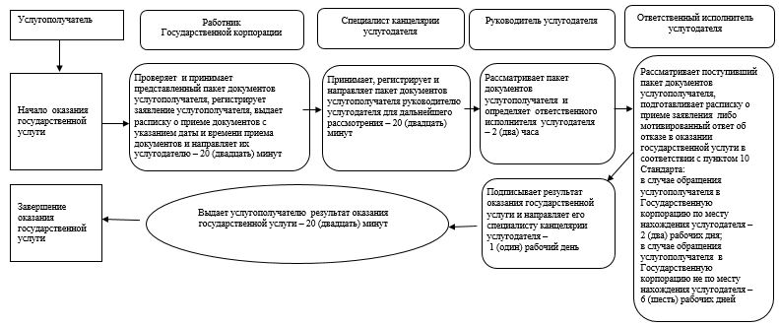

СФЕ – структурно-функциональная единица: взаимодействие структурных подразделений (работников) услугодателя

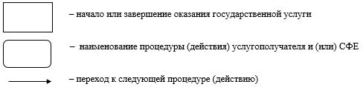

© 2012. РГП на ПХВ «Институт законодательства и правовой информации Республики Казахстан» Министерства юстиции Республики Казахстан

